AGENDA SEMANAL DE ACTIVIDADES

Curso: KINDER 2020. | Educadora de Párvulos: Carol Romo Vega.
Fecha: 13 al 16 de Octubre | Fecha Devolución al docente: Durante la misma semana.

Asignatura | Actividad de texto de  estudio a desarrollar | Indicador de Evaluación | Materiales y actividades complementarias. | Sugerencias
Mates 13 de Octubre.  Lenguaje Verbal  N° 3. | Escuchar el video y relacionar el sonido inicial consonántico M. | Identificar sonido inicial consonántico Mm.  Reproducir y repetir sonido inicial consonántico.  Reconoce fonemas en combinación de consonante y vocal.  Identificar y reconocer palabras y oraciones de comienzan con MA ME, MI. MO MU. | Presentación de consonante POWER POINT. | Observar videos de la educadora con la explicación de las actividades a realizar en conjunto con sus hijas e hijos. Enviar fotografías o videos por WhatsApp de la realización de las actividades.
Miércoles 14 de Octubre. | INGLES
AGENDA SEMANAL DE ACTIVIDADES

AGENDA SEMANAL DESDE 13 AL 16 DE OCTUBRE
EDUCADORA: CAROL ROMO
CURSO : KINDER
DIA | OBJETIVO DE APRENDIZAJE | AMBITO | NÚCLEO | ACTIVIDADES | INDICADORES | SUGERENCIAS PARA LA FAMIIA
Miércoles 14 de Octubre | Conocer 3 prendas de ropa que se usan en Summer. | Comunicación integral. | Lenguaje verbal. | - Observar video de repaso de las 4 estaciones del año: Summer, Fall, Winter, Spring  - Luego, los estudiantes observan un vídeo en donde se muestra la estación del verano y 3 prendas de ropa que se usan en esa estación.  - Después de eso, la profesora las nombra y los estudiantes deben encerrar con color las prendas de ropa que nombra la profesora.  - Para finalizar, enviar una fotografía de las prendas de ropa coloreadas. | Escucha y encierra los objetos nombrados. | Mostrar videos y luego realizar la actividad que muestra la profesora.

Rúbrica de evaluación (Oct 13th – 16th)
- Nombra las estaciones del año.
Excellent | Good | Fair | Can Improve
Encierra las 3 prendas de ropa nombradas. | Encierra 2 prendas de ropa de las nombradas. | Encierra 1 prenda de ropa de las nombradas. | No realiza la actividad.

Asignatura | Actividad de texto de estudio a desarrollar | Indicador de Evaluación | Materiales y actividades complementarias. | Sugerencias
Jueves 15 de Octubre  Lenguaje Verbal  N° 3. | Reproducción Consonante con vocales a través de video llamada jueves en la tarde.
REGISTRO VIDEO LLAMADAS CONSONANTE Y VOCALES.

Nombre : Cargo:
Fecha llamada:

Logrado
En proceso
Requiere apoyo

Estudiante | Reconoce las consonante y vocales: |  |  |  |  |  |  | Segmenta palabras: |  |  | Observación o sugerencia
 | m | a | e | i | o | u |  | m |  |  | sílabas | fonemas

Asignatura | Actividad de texto de estudio a desarrollar | Indicador de Evaluación | Materiales y actividades complementarias. | Sugerencias
Jueves 15 de Octubre | ACTIVIDAD DE  EDUCACION FISICA.
Asignatura | Actividad de texto de estudio a desarrollar | Indicador de Evaluación | Materiales y actividades complementarias. | Sugerencias
Viernes 16 de Octubre  Convivencia y Ciudadanía N°3.  Pensamiento matemático N° 9. | Texto estudiante “NT2 KINDER”  Clase N°54  ¿Desde dónde miro estos objetos?  Actividades N° 1 y 2.  Observar la página. N°40  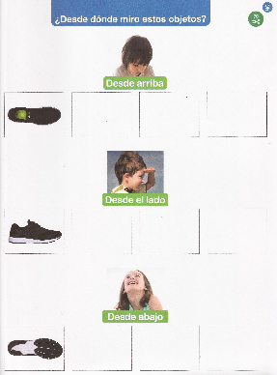  Página recortable N°70.  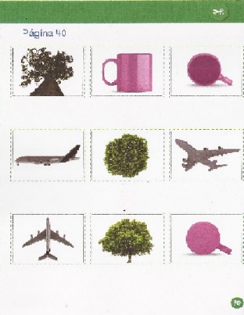 | -Utiliza palabras o gestos de empatía con otros de acuerdo con las distintas necesidades o situaciones.  -Dibuja un objeto desde arriba, del lado y desde abajo observando en dibujos, fotografías o TICs, comparando lo que ve.  Rubrica:  1.- Reconoce o identifica funciones básicas como arriba, abajo y al lado.  2.- Recorta y pega según corresponde.  3.-Comenta lo realizado . | Observar video explicativo  Tijeras.  Pegamento. | Mostrar video de la educadora a los niños y niñas.  Enviar fotografías o videos por WhatsApp de la realización de las actividades.

